**GOBIERNO DEL ESTADO DE COAHUILA DE ZARAGOZA**

**SECRETARIA DE EDUCACIÓN**

**ESCUELA NORMAL DE EDUCACIÓN PREESCOLAR**



**TÍTULO DEL TRABAJO**

**PRESENTADO POR:**

MARÍA FERNANDA BAZALDÚA RAMADÁN

**MAESTRO DEL CURSO:**

MARÍA TERESA CERDA OROCIO

**COMPETENCIA PROFESIONAL:**

VALORA Y APLICA LA INVESTIGACIÓN EDUCATIVA COMO PROCESO COMPLEJO, CONTINUO Y CRÍTICO QUE PERMITE RECONOCER LOS PROCESOS DE DESARROLLO Y APRENDIZAJE, ASÍ COMO LA REALIDAD SOCIOCULTURAL DE LAS NIÑAS Y LOS NIÑOS DE PREESCOLAR, PARA HACER UNA INTERVENCIÓN PERTINENTE EN SITUACIONES EDUCATIVAS DIVERSAS, Y APORTAR EXPERIENCIAS Y REFLEXIONES AL CAMPO DE LA EDUCACIÓN PREESCOLAR

**LICENCIATURA EN EDUCACIÓN PREESCOLAR**

**SALTILLO, COAHUILA DE ZARAGOZA JUNIO 2023**

**INTRODUCCION**

En el ambito educativo existen diferentes corrientes y enfoques que han dejado su huella en la historia de la enseñanza y el aprendizaje, entre ellas destacan la escuela francesa, la escuela latinoamericana, ingenieria matematica y los aprendizajes clave 2018, se habla sobre estos libros y en un cuadro comparativo se aboradaran las caracteristicas, enfoques, teorias, metodologia, ventajas y desventajas sobre cada uno de esos libros

La escuela francesa ha tenido una influencia en la educacion a lo largo de los años, se caracteriza por sue enofque riguroso y estruicturado, haciendo enfasis en el conocieminto teorico.

La escuela latinoamericana se refiere a las corrientes educativas y pedagogicas que han surgido en america latina.

Ingenieria matematica es una disciplina que combina los principios de la ingenieria y las matematicas para resolver problemas practicos

Aprendizajes clave son un conjunto de conocimientos, habiliadades y actitudes fundamentales para el desarrollo integral de los estudiantes.

**Cuadro Comparativo**

|  |  |  |  |  |
| --- | --- | --- | --- | --- |
|  | **ESCUELA FRANCESA** | **ESCUELA LATINOAMERICANA** | **INGENIERIA MATEMATICA** | **APRENDIZAJES CLAVE 2018** |
| **CARACTERISTICAS** | La didáctica pertenece al continente antropológico, que gracias a esta se impone sobre el mar de la ignorancia. No es una isla sino un istmo que tal vez mañana será considerado como nuevo territorio altamente conquistado. En ese sentido, obviamente, la didáctica modifica el poderío de la antropología y la idea misma que nos hacemos de ella. Podría ser que mañana se convirtiera en el principio de una revolución”. Es así como bien podemos, desde esa misma antropología, hacer el intento de acoger los elementos que han venido desarrollándose desde la didáctica de las matemáticas y utilizarlos en el proceso de enseñanza-aprendizaje de las ciencias en ingeniería.  La vocación de la didáctica se opone a las intervenciones atronadoras. A menudo, la explicación de un fracaso o de una dificultad permite exculpar al enseñante y al alumno y orientarles hacia actitudes más positivas | La enseñanza en general y la de la matemática en particular son asuntos de la mayor importancia para la sociedad contemporánea. A lo largo del tiempo, las sociedades han conformado instituciones con el objeto de incorporar a la matemática y a la ciencia en la cultura de la sociedad, con la clara intención de favorecer entre la población una visión científica del mundo. Este intenso proceso social de culturización científica nos ha ayudado a reconocer la necesidad de implementar modificaciones educativas en el campo particular de las matemáticas con base en diseños mejor adaptados a las prácticas escolares. Del estudio sistemático de los efectos de tales procesos se ocupa la matemática educativa. | La investigación en la enseñanza de las matemáticas y en la relación entre la enseñanza y el aprendizaje se hacía cada vez más evidente la necesidad de una aproximación científica los problemas generados por la comunicación del saber matemático. Esta aproximación debería considerar la clase en su globalidad como un objeto de estudio en el que se tuviera en cuenta la interacción y la dependencia entre los tres polos profesor, estudiante y saber.  La segunda característica del proyecto fue la organización de una red nacional de tales instituciones con misiones específicas, tareas y funciones en las que se buscaba participar en la formación inicial y permanente de los profesores; desarrollar investigaciones sobre la enseñanza de las matemáticas; y producir y difundir documentos para los profesores. Se ofrecen descargas tanto para los profesores, como para quienes diseñan y desarrollan su formación. Hay gran cantidad de recursos financieros y las acciones pululan. Se ofrecen cursos de reciclaje complementarios en matemáticas y se producen y difunden numerosos documentos producto de las innovaciones | Las matemáticas son un conjunto de conceptos, métodos y técnicas mediante los cuales es posible analizar fenómenos y situaciones en contextos diversos; interpretar y procesar información, tanto cuantitativa como cualitativa; identificar patrones y regularidades, así como plantear y resolver problemas. Proporcionan un lenguaje preciso y conciso para modelar, analizar y comunicar observaciones que se realizan en distintos campos.  Además de la adquisición de un cuerpo de conocimientos lógicamente estructurados, la actividad matemática tiene la finalidad de propiciar procesos para desarrollar otras capacidades cognitivas, como clasificar, analizar, inferir, generalizar y abstraer, así como fortalecer el pensamiento lógico, el razonamiento inductivo, el deductivo y el analógico. |
| **ENFOQUES** | Hoy en día se acepta el enfoque constructivista para la enseñanza de las ciencias. Por eso se ha querido hacer un recorrido por las principales propuestas que se acogen a este enfoque. En la didáctica de las matemáticas ha habido un desarrollo muy valioso por parte de la escuela francesa que vale la pena recoger y considerar para la enseñanza de las ciencias en general. Por esto, en este artículo se ha querido presentar algunos elementos de esta didáctica con miras a su implantación en la enseñanza de las ciencias. | Durante las últimas décadas hemos visto aparecer, en el seno de la comunidad de educadores matemáticos, didactas de la matemática o de los matemáticos educativos (según se trate de la tradición de escuela1 que les cobije), sectores académicos universitarios que se ocupan del estudio de los procesos del pensamiento llamados avanzados en los temas.  Un ejemplo clásico de este enfoque lo constituye la propuesta de aproximación del área de una figura plana mediante particiones cada vez más finas. | Enfoque por competencias, enfoque constructivista,enfoque investigativo,enfoque basado en proyectos, enfoque tecnologico.  Estos enfoques son algunos ejemplos y no son excluyentes | El pensamiento matemático es deductivo, desarrolla en el niño la capacidad para inferir resultados o conclusiones con base en condiciones y datos conocidos. Para su desarrollo es necesario que los alumnos realicen diversas actividades y resolver numerosas situaciones que representen un problema o un reto. En la búsqueda de solución se adquiere el conocimiento matemático implicado en dichas situaciones. En este proceso se posibilita también que los niños desarrollen formas de pensar para formular conjeturas y procedimientos. Esta perspectiva se basa en el planteamiento y la resolución de problemas también conocido como aprender resolviendo. Las situaciones deben ser oportunidades que permitan a los niños: • razonar y usar habilidades, destrezas y conocimientos de manera creativa y pertinente en la solución de situaciones que implican un problema o reto para ellos;  • usar recursos personales y conocer los de sus compañeros en la solución de problemas matemáticos.  • explicar qué hacen cuando resuelven problemas matemáticos.  • desarrollar actitudes positivas hacia la búsqueda de soluciones y disfrutar al encontrarlas.  • participar con sus compañeros en la búsqueda de soluciones; ponerse de acuerdo (cada vez con más autonomía) sobre lo que pueden hacer organizados en parejas, equipos pequeños o con todo el grupo. Trabajar en equipo implica hacer algo en el sentido en el que se solicita; no es suficiente sentarse juntos y compartir material para considerarlo equipo. |
| **TEORIAS** | Teoría de las Situaciones Didácticas de Guy Brousseau de 1986  la teoría de la transposición didáctica de Ives Chevallard de 1991 (Vargas, 2002). ambasteorías comparten la premisa de considerar los sistemas didácticos compuestos de tres polos en continua interacción: el conocimiento matemático, el alumno y el profesor, pero difieren en el nivel en el que enfocan el estudio de estos sistemas didácticos.  Mientras que la teoría de las situaciones didácticas se sitúa en un nivel local, la teoría de la transposición didáctica abarca desde las instituciones destinatarias de esa enseñanza, ofreciendo así una visión de tipo global de los fenómenos didácticos (Calvo, 2001).  La teoría de las situaciones didácticas busca estudiar, apoyándose en enfoques constructivistas del aprendizaje, las situaciones de apropiación del conocimiento matemático a partir de la adaptación del alumno a ambientes que se le presentan en un comienzo como problemáticos (Panizza, 2003) | La pedagogia liberadora fue desarrollada por el educador brasileño paulo freire, se basa en la idea de que la educación debe ser un proceso que promueva la conciencia critica y la transformacion social.  Otro puede ser el pensamiento critico latinoamericano que se desarrollo en america latina y se caracteriza por su enfoque en la critica a las estructuras de poder y nominación. | La teorización de las situaciones didácticas ha tenido también consecuencias metodológicas. Es así como ella ha conducido a desarrollar, en oposición con las paradigmas comparativos clásicos de experimentación en clase, una metodología específica: la “ingeniería didáctica” | Teoria del constructivismo,sociocultural  Estas teorias solo son algunas de muchas que se pueden considerar en la enseñanza en el preescolar |
| **METODOLOGIA** | Metodología que fomenta el pensamiento crítico y el razonamiento lógico  Un modelo para la enseñanza de las ciencias debe buscar concordancia, mas que con el modo con que se construye el conocimiento de ciencias, con el modo de construir el alumno su propio conocimiento | Manipulación de materiales y resolución de problemas. Se pone cierta atención sobre los recursos, especificamente sobre aquellos que refuerzan el proceso de enseñanza, los materiales educativos, las calculadoras y computadoras, y la manera en que los medios audiovisuales se habrían de introducir en las aulas | Esta metodología de la ingeniería didáctica se basa en un control a priori de las situaciones que se ponen en juego dentro del proceso experimental. Este control se efectúa a través de un análisis a priori que busca precisar las posibilidades que se han seleccionado, los valores de las variables didácticas que se producen como consecuencia de esta selección y el sentido que pueden tomar los comportamientos previstos teniendo en cuenta estos valores. En seguida, en el análisis a posteriori, este análisis a priori se compara con la realización efectiva y se busca lo que rechaza o confirma las hipótesis sobre las cuales estaba basado. | Aprendizaje basado en el juego,aprendizaje experiencial,aprendizaje colaborativo,etc. |
| **VENTAJAS** | Se caracteriza por su enfasis en la exelencia academica y la rigurosidad. Los estudiantes suelen recibir una educacion solida en matematicas.  Se enfoca en el desarrollo del pensamiento critico | La enseñanza en general y la de las matemáticas en particular son asuntos de la mayor importancia para la sociedad contemporánea. A lo largo del tiempo, las sociedades han conformado instituciones con el objeto de incorporar a las matemáticas y ala ciencia en la cultura de la sociedad con la clara intención de favorecer entre la población una visión científica del mundo. Este intenso proceso social de culturización científica, nos ha ayudado a reconocer la necesidad de implementar modificaciones educativas en el campo particular de las matemáticas con base en diseños mejor adaptados a las prácticas escolares. Del estudio sistemático de los efectos de tales procesos se ocupa la matemática educativa y en este escrito nos hemos propuesto el ejercicio de describir cierta evolución de sus problemáticas | Soluciones precisas, mayor comprension,aplicación en diversas areas,desarrollo de tecnologias | Orientacion curriculaar,apoyo teorico, recursos y materiales |
| **DESVENTAJAS** | Se limita el pensamiento crítico y la creatividad de los estudiantes, el sistema frances es altamente competitivo. | Sólo tenemos el objetivo de describir cierta evolución de las problemáticas.  tructura como a su funcionalidad, de manera que afectan también las relaciones que se establecen entre estudiantes y profesores. Este proceso de incorporación de saberes altamente especializados al sistema didáctico plantea una serie de problemas teóricos y prácticos no triviales, que precisan para su estudio de acercamientos metodológicos y teóricos adecuados. | Limitaciones en situaciones lineales, dependencia de datos completos, | Limitaciones de enfoque,falta de flexibilidad,actualizacion limitada, en general es importante que los educadores utilicen los libros educativos como herramienta complementaria y no como la unica fuente de enseñanza. |

**CONCLUSION**

Los libros de la escuela francesa, latinoamericana, ingenieria matematica y aprendizajes clave 2018 representa aspectos importantes en el ambito educativo y academico, reflejan un enfoque riguroso y estructurado enfocandose ene el conocimiento teorico y habilidades analiticas, por otro lado la escuela latinoamericana ha promovido la inclusion social, valoracion de la diversidad cultural y la equidad en la educacion, en cuanto a la ingenieria matematica ha permitido resolver problemas practicos y desarrollar soluciones tecnologicas a traves de la combinacion de los prioncipios de la ingenieria y las matematicas, finalmente los aprendizajes clave establecen un marco curricular que busca promover una educacion de calidad centrada en el estudiante.

**NOTA REFLEXIVA**

Ha sido una experiencia enriquecedora que me permitio comprender diverisidad de enfoques y perspectivas presentes en el ambito educativo

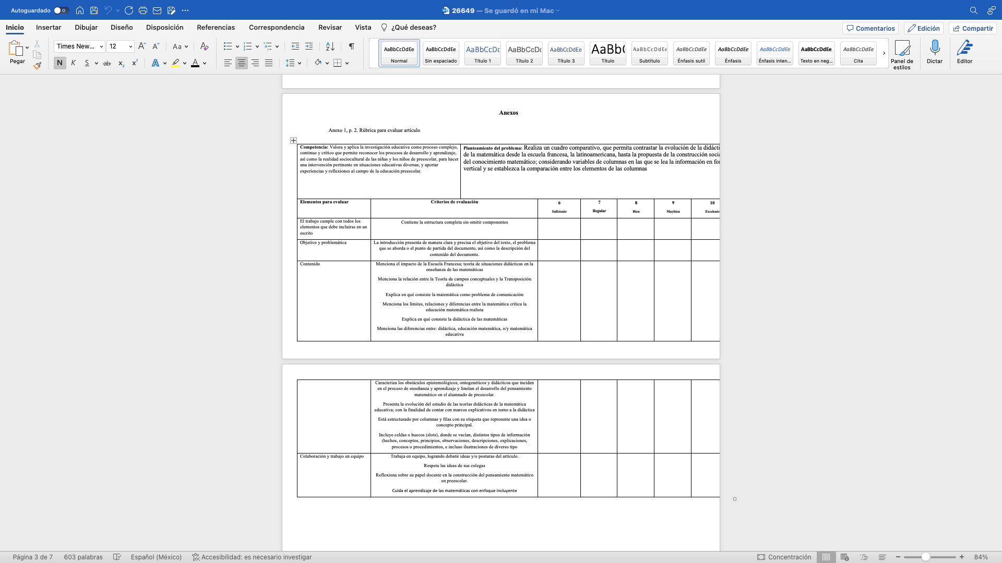**RÚBRICA**